Jueves
15
de abril

3° de Secundaria
Ciencias. Química

¿Cuáles son las carreras científicas y tecnológicas de interés actual?

Aprendizaje esperado: Plantea preguntas, realiza predicciones y formula hipótesis con el fin de obtener evidencias empíricas para argumentar sus conclusiones, con base en los contenidos estudiados en el curso.

Énfasis: Plantear preguntas con el fin de obtener evidencias empíricas para argumentar sus decisiones con respecto al planteamiento de metas a corto, mediano y largo plazo en su formación científica básica.

¿Qué vamos a aprender?

Bill Gates afirma que “La tecnología es sólo una herramienta. En términos de llevar a los niños a trabajar juntos y motivarlos, el profesor es el más importante”.

El autor Simón Mainwaring considera que “La tecnología nos está enseñando a ser humanos de nuevo”.

En esta sesión formularás preguntas y buscarás evidencias empíricas que permitan argumentar las decisiones en torno al planteamiento de metas a corto, mediano y largo plazo dentro de tu formación científica básica.

Afortunadamente los avances tecnológicos han favorecido el desarrollo de la humanidad; sin embargo, es de suma importancia considerar las habilidades y aptitudes con las que se cuentan para elegir adecuadamente la educación que complementará la vida.

NOTA para el docente: Consulta el sitio Ciencia a domicilio, un espacio de divulgación científica donde puedes encontrar materiales como libros, artículos, entrevistas, infografías, blogs sobre física, química y más.

http://www.dgdc.unam.mx/ciencia-a-domicilio/

Como lo dijo Jorge Calvo, “la tecnología se convierte en educativa cuando pasa por manos de un profesor”.

En esta sesión se te proporcionará información para que establezcas metas a corto, mediano y largo plazo dentro de tu proyecto de vida académico.

Para lograrlo necesitarás tu lápiz o bolígrafo y tu cuaderno.

¿Qué hacemos?

Los continuos avances en la tecnología ayudan a los científicos del mundo a superar los desafíos de salud más importantes; la emergencia sanitaria que se vive actualmente es un ejemplo perfecto de lo que aprenderás.

La aplicación de las medidas preventivas y la creación de vacunas han representado un progreso histórico en salud para la humanidad.

En las últimas décadas has sido testigo de vertiginosos avances tecnológicos que han generado importantes cambios dentro de las industrias, la economía y la ciencia.

Sin embargo, el observatorio laboral arroja que sólo el 22 % de los jóvenes deciden estudiar carreras relacionadas con las ciencias. Qué necesario resulta en estos momentos una alianza entre el trabajo científico, tecnológico y el desarrollo de las habilidades blandas.

Frente a ti está la oportunidad de estudiar una carrera relacionada con la ciencia. De acuerdo con la Cámara Nacional de la Industria Farmacéutica, hoy más que nunca México necesita científicos.

- Video 1 Alumna Melani
https://youtu.be/c99I_bX6D70

Las habilidades blandas son aquellas asociadas al comportamiento de una persona y atienden el aspecto emocional de la misma, a la forma como se relaciona con otras personas y a su desenvolvimiento dentro de un ambiente laboral.

Identifica las habilidades blandas que te permitirán interactuar de manera exitosa con otras personas en cualquier ámbito de tu vida.

Las 10 habilidades blandas que tienen como eje las relaciones interpersonales son:

● Buena comunicación.
● Buena organización.
● Destreza para trabajar en equipo.
● Puntualidad.
● Pensamiento crítico.
● Sociabilidad.
● Creatividad.
● Respeto y tolerancia hacia los otros.
● Capacidad de adaptación.
● Capacidad para relacionarse en forma sana y amigable.

En el área laboral, las habilidades blandas son muy importantes, ya que contribuyen a que las personas puedan interactuar de manera eficaz, relacionarse con el otro y cumplir objetivos comunes. Las habilidades blandas también son conocidas como habilidades sociales, en ellas destacan las aptitudes de comunicación y la capacidad para trabajar en equipo.

Una investigación de la Universidad de Harvard indica que el 85% del éxito en el desempeño de un profesional se debe al desarrollo adecuado de sus habilidades blandas. Esta es una de las razones por las que la tecnología jamás podrá sustituir al ser humano.

¿Por qué es importante estudiar una carrera a nivel superior?

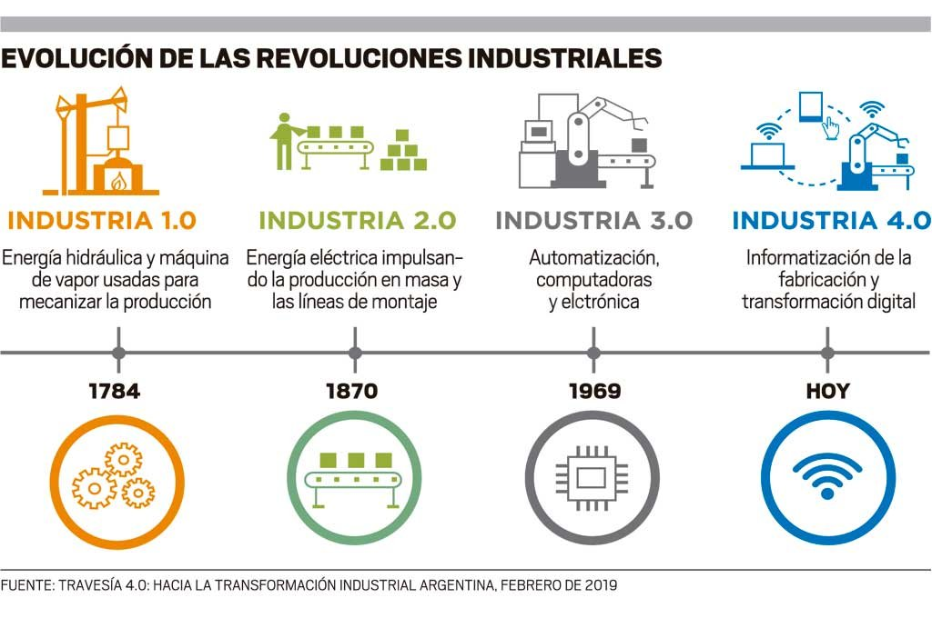

Se espera que la cuarta revolución industrial genere una transformación profunda en las formas de producción, en la economía y en la sociedad.

En su momento, las tres revoluciones anteriores que estuvieron enmarcadas por la utilización del vapor, de la electricidad y de la automatización, ya habían generado cambios sustanciales en estas áreas, sin embargo, la cuarta revolución lo hará a una velocidad impresionante.

El mundo productivo del año 2050 será diferente al que se conoce ahora, por ejemplo, los drones se utilizarán en las actividades agropecuarias para facilitar la siembra, la provisión de nutrientes, la irrigación y el monitoreo de los cultivos. Bajo esta perspectiva, queda claro que es momento de valorar ¿cuáles serán las carreras profesionales que tendrán mayor impacto en este nuevo momento histórico?

La ciencia, la tecnología y la educación están revolucionando el mundo. En este sentido, la pedagogía es una de las carreras que tiene un gran futuro académico, profesional y laboral, ya que en los últimos años ha estado marcada por la innovación constante.

Hoy en día, se utilizan sistemas digitales y en línea que han tenido como resultado la aparición de nuevas plataformas, como Zoom, Classroom y Meet. Por esta y otras razones, se te sugiere considerar a las Ciencias de la Educación entre las opciones de carrera que podrías elegir.

Frente a una realidad que se encuentra en constante transformación, las instituciones académicas han adaptado su oferta educativa y se han preparado para formar jóvenes que encajen en los nuevos perfiles que demanda el mercado laboral frente a la cuarta revolución industrial.

Para formar profesionistas que puedan ser competitivos en el futuro, los programas de estudio de las diferentes profesiones tienen que estar cada vez más relacionadas con la innovación.

La pregunta que ahora se te plantea no debe ser sólo ¿a qué te quieres dedicar? También es muy importante que te preguntes ¿qué habilidades tienes para reinventarse de manera constante?

La innovación en la educación superior es clave para ampliar las oportunidades profesionales y para ofrecerles las herramientas que te permitan enfrentar con éxito los desafíos de esta transformación. En este sentido, las carreras STEM tienen algunos de los perfiles con mejor proyección de cara al futuro, pero ¿qué es STEM?

Las carreras STEM, por sus siglas en inglés, agrupan profesiones enmarcadas de la siguiente manera:
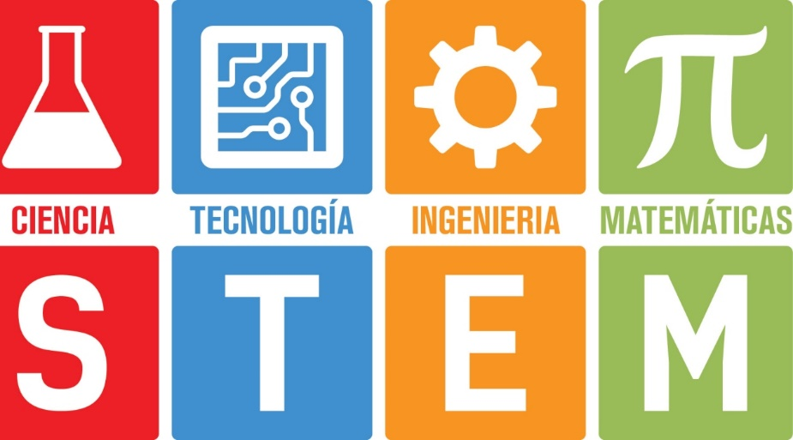

CIENCIA:

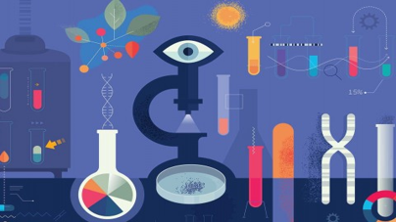

TECNOLOGÍA:

INGENIERÍA:

MATEMÁTICAS:

En las carreras STEM podrías desarrollar tu capacidad analítica para crear e impulsar nuevas soluciones a problemas reales, pero más allá de los números y el pensamiento lógico, las carreras STEM abren las puertas a participar en proyectos que pueden cambiar el destino de la humanidad.

Un dato curioso sobre el “trabajo del futuro” es que 65% de los niños que actualmente cursan la primaria, cuando sean adultos tendrán una profesión que hoy todavía no existe.

Es importante que comiences a analizar tus habilidades y aptitudes, de esta manera podrás identificar cuáles son las carreras afines, investigar qué instituciones las imparten y lograr la concreción de tu proyecto de vida.

Las áreas en las que se dividen las carreras universitarias, según la institución a la que deseen ingresar

La Universidad Autónoma Metropolitana divide sus 65 carreras en 6 grupos:

1. Ciencias y artes para el diseño.
2. Ciencias básicas e ingenierías.
3. Ciencias biológicas y de la salud.
4. Ciencias de la comunicación y el diseño.
5. Ciencias naturales e ingeniería.
6. Ciencias sociales y humanidades.

Por su parte, el Instituto Politécnico Nacional contempla 65 carreras universitarias en sistema escolarizado divididas en las siguientes áreas:

1. Ingeniería y ciencias físico- matemáticas.
2. Ciencias biomédicas.
3. Ciencias sociales y administrativas.

También cuenta con sistema no escolarizado y mixto, ahí oferta algunas carreras del área de las Ciencias sociales y administrativas.

La Universidad Nacional Autónoma de México ofrece una amplia oferta educativa compuesta por 122 carreras divididas en 4 áreas.

● ÁREA 1. Ciencias físico-matemáticas e ingenierías.
● ÁREA 2. Ciencias biológicas y de la salud.
● ÁREA 3. Ciencias sociales.
● ÁREA 4. Humanidades y artes.

Aunque estas universidades se encuentran en la Ciudad de México, varias tienen campus en estados como Baja California, Querétaro, Guerrero, Yucatán, Guanajuato, Veracruz, Zacatecas y Durango, por mencionar algunos.

Además, existen muchas más opciones en las universidades estatales del país. Para encontrar la mejor opción tendrás que considerar cuáles son tus habilidades, aptitudes e intereses.

El Sistema Educativo Militar de la Secretaría de la Defensa Nacional cuenta con opciones educativas a partir del nivel bachillerato, donde se imparten tanto materias civiles como materias militares. Si estas ofertas educativas son de tu interés puedes visitar el sitio electrónico o el campo militar más cercano a tu localidad.

Todas las universidades estatales son de carácter público para realizar las tres funciones básicas de la educación superior: docencia, investigación y difusión de la cultura. Puedes conocer más sobre ellas accediendo a la siguiente dirección electrónica.

https://www.gob.mx/sep/acciones-y-programas/universidades-publicas-estatales-educacion-superior

Las universidades politécnicas y el Sistema Nacional de Institutos Tecnológicos son otra opción para continuar tus estudios a nivel superior.

https://educacionsuperior.sep.gob.mx/u_politecnicas.html

http://www.dgest.gob.mx/informacion/sistema-nacional-de-educacion-superior-tecnologica-dp1

Como habrás notado, existe una gama muy amplia de carreras a nivel superior entre las que puedes elegir. Reflexiona: ¿cómo te ves a ti mismo en el futuro?, ¿cómo te gustaría que fuera tu vida profesional?

Localiza en la sopa de letras algunas de las carreras universitarias de mayor interés en la actualidad. Estos datos fueron proporcionados por el observatorio laboral que genera Información estadística para el futuro académico y laboral en México.

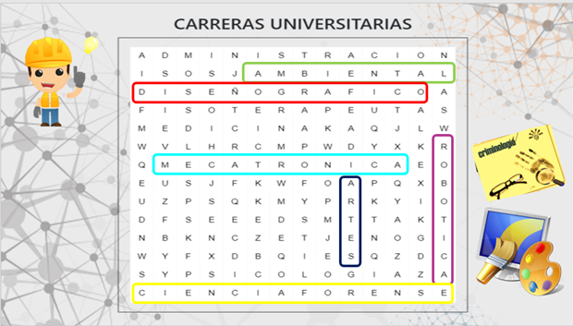

Mecatrónica, que es una ingeniería que une conocimientos de mecánica, electrónica, informática y sistemas de control.

El objetivo de un ingeniero o ingeniera en mecatrónica es mejorar procesos automatizados a través del diseño, la planeación y el desarrollo de productos y servicios que se aplican en industrias como la automotriz y la aeronáutica, por mencionar algunas.

Ingeniería Ambiental, que se encarga de evaluar los niveles de contaminación en el medio ambiente, ya sea en el suelo, el agua o el aire; así como de diseñar y aplicar procesos, productos y servicios que ayuden a limpiar, cuidar y regenerar los recursos naturales, se trata de una profesión comprometida con el planeta y el medio ambiente, con la sociedad y el futuro de las próximas generaciones.

Robótica, que tiene que ver con el ámbito computacional. Está relacionada con el desarrollo de sistemas de inteligencias artificiales con aplicaciones prácticas. Se trata de una vertiente de la tecnología que actualmente está en auge.

Su objetivo es crear nuevos componentes, procesadores y aparatos que puedan desarrollar de forma autónoma una o varias acciones que ayuden a solucionar problemas tanto en el ámbito cotidiano como en el industrial.

Ciencia Forense, cuyos profesionales son capaces de coordinar, dirigir y realizar la investigación científica de un hecho delictuoso por medio del estudio del material sensible hallado en el lugar de los hechos.

Diseño Gráfico pertenece al área de artes y humanidades y ha ganado popularidad y demanda en el mercado laboral. Los diseñadores gráficos son profesionales capaces de transmitir ideas, valores o conceptos a través de formas de comunicación tan diversas como la ilustración, la fotografía, el video, la imagen digital y la animación.

Artes. Los estudios del ámbito del Arte y las Bellas Artes se enfocan principalmente en cuestiones como: la belleza y la técnica. Así, se incluyen en esta esfera a la pintura, la escultura, la poesía, la danza, la música y el teatro.

Los graduados de Bellas Artes tendrán la titulación que los habilite para ejercer la docencia, crear obras, generar conocimientos artísticos a través de investigaciones, desempeñar la reflexión crítica, gestionar la cultura, conservar y difundir el patrimonio y las políticas culturales, así como otras actividades relacionadas.

En México, afortunadamente, se cuenta con el Conservatorio Nacional de Música que ha sido un espacio para el desarrollo artístico y profesional para solistas, directores de orquesta, compositores y músicos. Para más información consulta la siguiente liga:

https://inba.gob.mx/recinto/3

Pero si tu pasión son los deportes, puedes estudiar la carrera de Educación Física en diversas instituciones, por ejemplo, en la Escuela Nacional de Educación Física, en la Escuela Nacional de Entrenadores Deportivos o en la Universidad Nacional Autónoma de México.

Melani Camila quiere compartir un mensaje.

- Video 2 Alumna Melani
https://youtu.be/0ERtJRN9k9g

Si consideras que estás fracasando en tus estudios, Henry Ford afirma que “el fracaso es una gran oportunidad para empezar otra vez”.

John Maxwell menciona que “a veces el fracaso señala que es tiempo de cambiar de dirección”.

Si deseas estudiar alguna carrera técnica, primero decide el área que te interesa, después ubica una institución que ofrezca carreras técnicas en ese tema y que sea geográfica y económicamente accesible.

Para obtener más información sobre este tema, puedes ir a la siguiente liga, o buscar el CECATI más cercano a su domicilio.

http://www.dgcft.sems.gob.mx/buscador_cecati/index/17

El Reto de Hoy:

En el siguiente vínculo explora las 100 profesiones del futuro.

https://diccionarioactual.com/profesiones-con-futuro/

¡Buen trabajo!

Gracias por tu esfuerzo.

